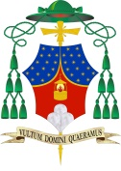
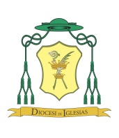
Ai Rev.mi PARROCI e RETTORI di CHIESA LORO SEDE

Oggetto: Mandato del Vescovo ai Ministri straordinari della Comunione.

Rev. Mo Confratello Presbitero,
Il 1 Dicembre 2019, prima domenica di Avvento, alle ore 16.00, si terrà l’incontro di formazione nei locali della parrocchia Cristo Re in Carbonia, mentre seguirà in Chiesa il momento di preghiera che si svolgerà in questo modo:

Ore 18.00: Esposizione del SS. Sacramento e adorazione con recita dei Vespri Solenni al termine del quale si terrà il conferimento e il rinnovo del mandato ai Ministri Straordinari della Comunione.

I rev.mi Parroci e Rettori sono pregati di far pervenire a questo ufficio,
entro il 10 novembre, le domande (corredate da foto tessera, se si tratta di nuovi ministri). Gli altri dovranno far pervenire i tesserini per essere vidimati e gli stessi saranno riconsegnati il giorno del mandato.

In sintesi:

ore 16.00: Incontro di Formazione nei locali della parrocchia di Cristo Re in Carbonia

ore 18.00: Vespri Solenni con celebrazione del Mandato

Dir. Ufficio Liturgico Diocesano
sac. Vittorio Scibilia

